【認證課程】 114年3/28 (五) 舉辦高通量螢光顯微藥物開發系統儀器課程說明與認證

**免費聽課、認證收費**

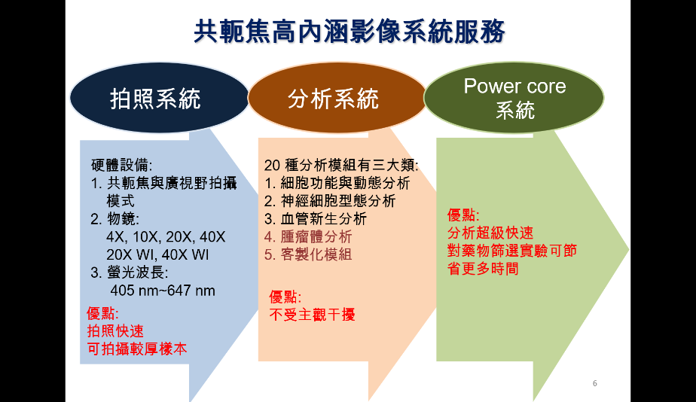

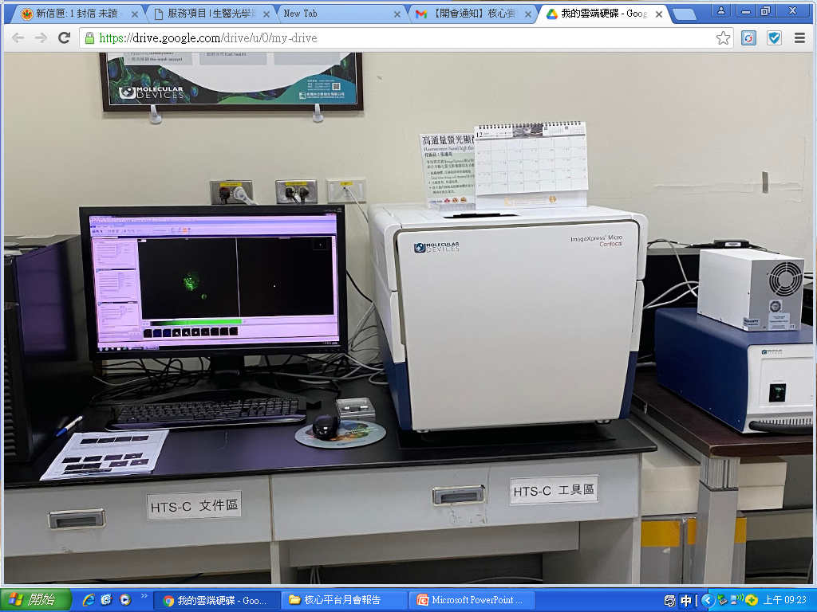

**儀器特色：**

1. 高通量螢光顯微影像系統結合自動化螢光影像擷取及影像分析條件參數標準化，加速分析運算速度，整合大量影像與資訊得到結論，以利立即性的追蹤研究。
2. 可增進微球體 (spheroid)、厚組織、斑馬魚 (zebrafish)、線蟲 (C. elegans) 影像清晰度。
3. 可進行3D影像擷取，並將3D影像透過2D投影演算法進行影像轉換以利運算，演算法至少包含Best Focus、Maximum、Minimum、Sum四種。
4. 多種分析應用模組提供多樣化研究領域。

**上課時間：**   
3月28日10:00-11:00 儀器介紹原理講解 (Google meeting, **視訊通話連結：**https://meet.google.com/ida-yayg-nfv, 有報名者才會寄出課程說明講義，超過時間上線者不開放聽課 )

認證日期: 與技術員預約，地點在門診大樓6樓光學影像核心實驗室

認證方式: 一對一指導個人上機操作及認證考試，每人 2 小時，前 1 小時指導，後 1 小時認證考試

**報名方式：**   
成功大學生醫光學影像核心平台線上報名<http://bioimage.med.ncku.edu.tw/>

報名費500 元/人 (認證才須付費)

技術員: 張廉筠 小姐(#3115；E-mail：changlianyun@gmail.com)